Évangélisez à travers les réseaux sociaux

Faire connaître Jésus à ses amis
Ceux qui enseignent des enfants devraient lire l’étude #55 pour enfants.

Préparez vos cœur et esprit avec la Parole de Dieu, afin de pouvoir aider à votre troupeau à témoigner pour le Christ à leurs amis et parents.
Prière. « Cher Esprit Saint, veuille-nous accorder ta puissance pour faire connaître à nos amis notre sauveur ressuscité, Jésus le Christ. »
Trouvez en Actes chapitre 10 ce qui s’est produit, de sorte qu’une nouvelle congrégation soit née dans une ville et une culture différentes.
- Que Pierre et Corneille faisaient-ils, lorsque Dieu s’est mis à préparer des gens pour cet événement ?
- Tandis que Corneille priait, qu’est-ce qu’un ange lui a dit de faire ?
- Avant que les soldats que Corneille a envoyés soient arrivés à Joppa, Dieu a disposé Pierre à entrer dans les maisons des non-Juifs, et à manger même de leur nourriture interdite aux Juifs. Quelle vision choquante Pierre a-t-il vue ?
- Après que Dieu a dit à Pierre, dans une vision, de manger des animaux impurs, Pierre a compris qu’il devait respecter les gens de toute race. Qui ont accompagné Pierre à Césarée et dans la maison Corneille ?
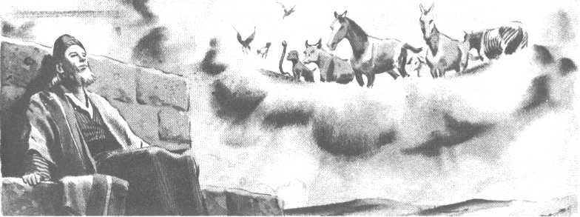
- Lorsque Pierre et ses compagnons sont arrivés à Césarée, qui ont-ils trouvés en attente dans la maison de Corneille ?
- Quelle a été le dernier propos que Pierre a annoncé aux proches amis et famille de Corneille au sujet de Jésus ?
- L’Esprit Saint est venu sur ceux qui écoutaient Pierre proclamer Jésus ressuscité qui donne la vie. Comment Pierre et ses collègues ont-ils confirmé le repentir et la foi de ces gens ?
- Combien de temps Pierre est-il resté après que les nouveaux croyants ont été baptisés ?
- Pierre et ses compagnons y sont restés « quelques jours » pour établir les nouveaux croyants dans leur obéissance au Christ. Pierre, a-t-il utilisé de l’équipement couteux ? Dans son témoignage, s’est-il servi des compétences fortement habiles que les gens du commun ne pourraient imiter ?
- Qu’y a-t-il d’erroné dans l’image suivante ?
[Réponse : L’évangéliste dans l’image a négligé de parler du Christ d’une manière que les nouveaux croyants pourraient imiter. Il n’a pas laissé le message écouler d’une personne à une autre. Quand les évangélistes, tout comme Pierre, se servent des méthodes que tous les croyants peuvent employer, les Bonnes Nouvelles s’étendent à beaucoup plus de personnes. Il est bien d’avoir de la bonne musique aux événements spéciaux occasionnels, pour attirer des gens pour entendre parler de Jésus. Cependant, la musique ne doit pas devenir la méthode principale d’évangélisation.]

Projetez avec vos collègues des activités de la semaine.
- Projetez que les croyants rendent visite à leurs amis et parents, leur parler du Christ.
- Demandez à Dieu quelles sont quelques manières faciles pour tous de rendre témoignage.
- Projetez que des ouvriers aillent là où les gens n’ont pas encore entendu parler de Jésus. Y rendu, on devrait chercher des personnes comme Corneille que Dieu a disposé à entendre les Bonnes Nouvelles et à les partager avec leurs amis.

Planifiez avec vos collègues la prochaine réunion de culte.
Choisissez des activités adaptées à l’occasion et aux coutumes locales. Peut-être :
Racontez ou dramatisez l’histoire de Pierre et de Corneille à partir du chapitre 10 d’Actes.
Posez des questions sur ce que vous avez trouvé dans la partie 1 de cette étude. Aidez les croyants à discuter des vérités que vous avez découvertes en Actes 10. Par exemple :
- L’évangélisation commence par la prière.
- Dieu prépare et ceux qui reçoivent les Bonnes Nouvelles et ceux qui les leur annoncent, de sorte que tous les deux puissent communiquer par la puissance de l’Esprit Saint.
- Deux chrétiens ou plus devraient collaborer. Ni Jésus ni ses apôtres n’aient voyagé seul.
- Les bonnes nouvelles passent facilement par les réseaux des membres de famille et des proches amis.
- Pour que les bonnes nouvelles puissent écouler librement de cette façon, n’employez que des méthodes que les nouveaux croyants pourront imiter immédiatement. Pierre, par exemple, a parlé simplement de Jésus, de sa mort sacrificatoire et de sa résurrection vivifiante, d’une manière que quiconque pourrait imiter.
- Confirmez par le baptême le repentir et la foi des nouveaux croyants.
- Restez un certain temps avec les nouveaux croyants, et enseignez-leur à obéir à Jésus, les établissant dans leur nouvelle foi. S’il n’y a pas encore de congrégation dans la ville, alors démarrez-en une.
Priez de nom pour les amis et les parents qui n’ont pas encore fait la découverte de la nouvelle vie en Christ.
Louez Dieu pour les personnes qui ont récemment cru en Christ et pour ceux qui ont été guéris. Rendez des témoignages.
Apprenez par cœur ensemble Actes16 : 31.
Faire aux enfants présenter ce qu’ils ont préparé. Laissez les enfants poser aux adultes toutes les questions qu’ils ont formulées.
Annoncez les efforts d’évangélisation que vous avez projetés de faire pendant la semaine. Aidez aux croyants à identifier ceux et celles à qui ils vont témoigner pour le Christ, et quand.
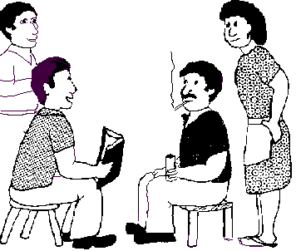
Demandez aux croyants de se mettre pendant quelques minutes dans des groupes de deux ou de trois pour prier et pour confirmer leurs plans.
Présenter le Repas du Seigneur. Expliquez comment Dieu a dit à Pierre de manger avec des non-juifs, et comment, au Ciel le régal glorieux de mariage du Christ inclura des gens de toute race. Le Repas du Seigneur est un avant-goût de ce régal. L’homme d’honneur sera le Christ lui-même, que nous verrons tête à tête !

